Recette des boules de graisse pour oiseaux

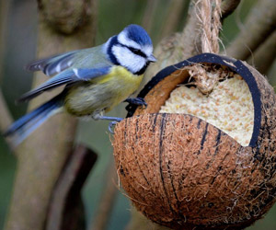
Ingrédients : Ustensiles :

- Végétaline - Saladier
- Graines oiseaux du ciel - Noix de coco ou pot de yaourt
- Corde ou ficelle
- Bout de bois

La préparation :

- Disposez la végétaline dans un récipient afin de la ramollir quelques secondes au micro-ondes ou à température ambiante. La matière doit être molle mais non liquide de façon à pouvoir être malaxée aisément.

- Faire une petite boule avec la végétaline. Ajoutez les graines dans un saladier. Roulez la boule dans le saladier. Le mélange doit contenir des graines dans tout son ensemble.

- Placez la boule remplie de graines dans la noix de coco ou le pot de yaourt et laissez au réfrigérateur durant quelques heures pour que la graisse durcisse. Si la boule est dans un pot de yaourt, ajoutez la ficelle avec le morceau de bois à l’intérieur.

- Accrochez la boule de graisse sur une branche.

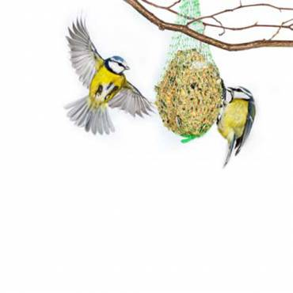
Astuce : Il est également possible de badigeonner généreusement une pomme de pin de ce mélange et ensuite de l’accrocher à l’aide d’une ficell

